Для того, чтобы подать декларацию с предшествующим режимом необходимо чтобы сведения предыдущей декларации были в системе «АСТАНА-1».
Например, вы хотите оформить 4078, для этого вы сначала подаете и выпускаете ИМ-78 (рис. 1) и затем формируете ДТ с процедурой 4078.

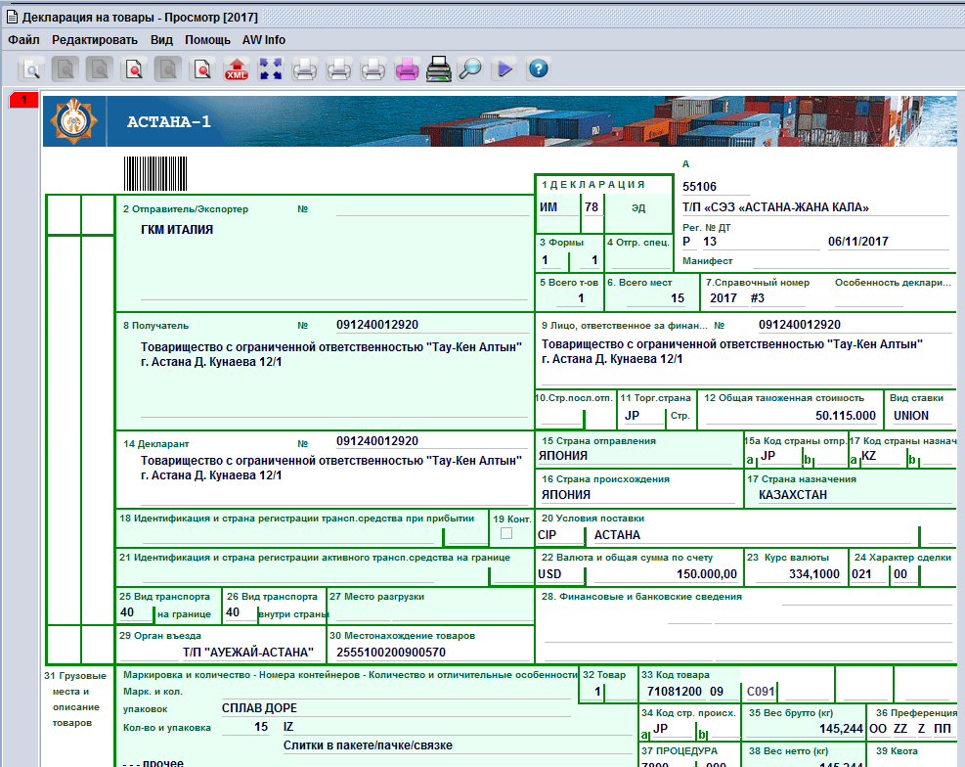
Рис. 1
При подаче ДТ ИМ-40 и указании в гр. 37 процедуры «4078» в системе отображается дополнительная вкладка «Предшеств.Док.» (рис. 2).
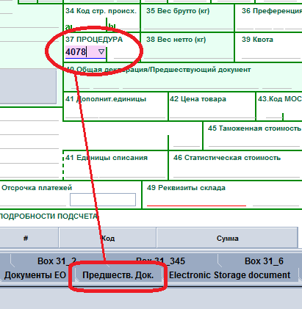
Рис. 2
В дополнительной вкладке «Предшеств.Док.» в разделе «Предшеств.декларация» необходимо указать сведения из предыдущей выпущенной декларации (рис. 1 и 3) после чего нажать на клавишу «Enter», система автоматически отобразит сведения по товару, который вы укажите (в нашем случае это товар № 1), (рис. 4).
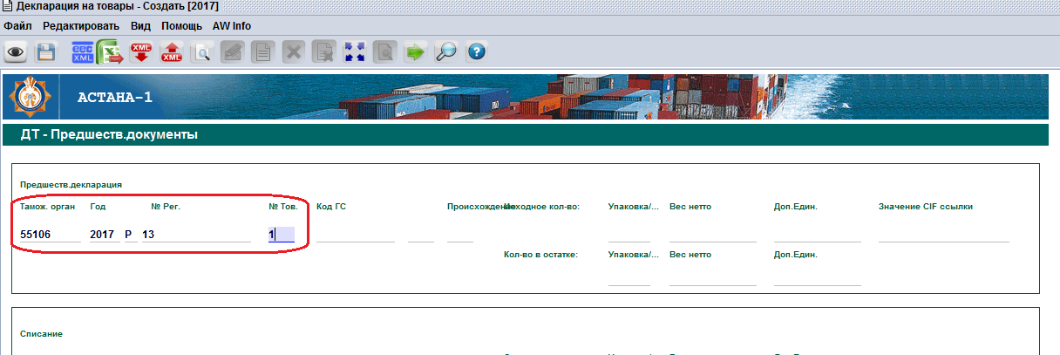
Рис. 3
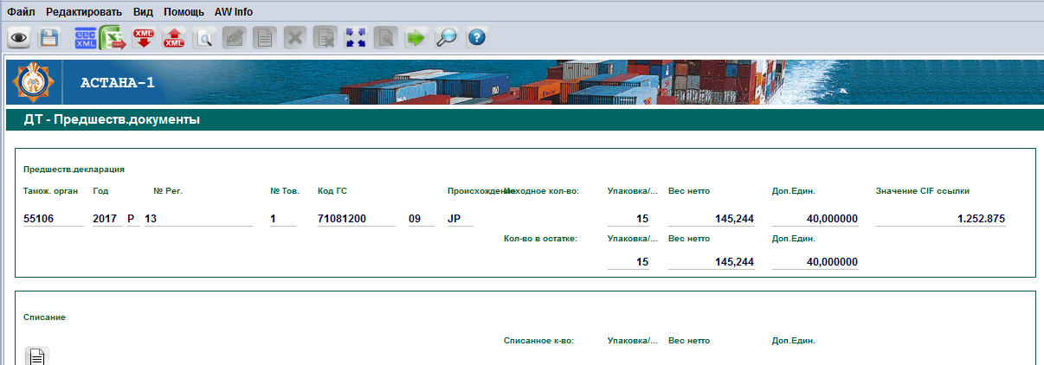
Рис. 4
Затем в разделе «Списание» необходимо указать соответствующие сведения по товару и нажать на (рис. 5)
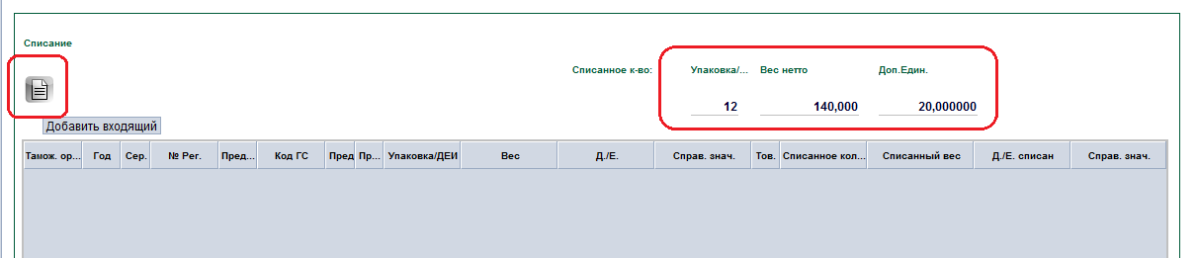
Рис. 5
После нажатия на система примет следующий вид (рис. 6)
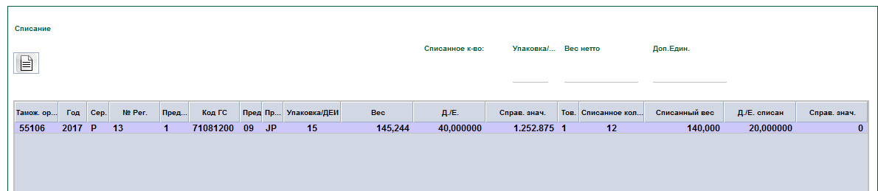
Рис. 6

